Verilog备忘录
作者：HateHanzo
联系方式：HateHanzo@163.com

版权所有 侵权必究

修改记录
版本号 | 描述 | 作者 | 时间
v0.1 | 初稿 | HateHanzo | 20200817

目 录
修改记录 53
目 录 55
1 55
1.1 判断一个信号所有位为全0或全1 55
1.2 编写Testbench的时候，产生时钟的正确写法 56
参 考 文 献 56
附 录 55

1 verilog的细节
  - 判断一个信号所有位为全0或全1
全1：（&A）
全0：~（|A）
  - 编写Testbench的时候，产生时钟的正确写法
比如对于8M的时钟，时钟周期为125ns
错误写法： # 125/2 clk = ~clk
正确写法： # 62.5 clk = ~clk
错误的写法会导致生成的时钟只有125ns
  - reg和integer的数据类型
在verilog语言中，reg类型的数据被解释成无符号数，integer类型数据被解释成二进制补码的有符号数，且最右边是有符号的最低位
  - 组合逻辑产生毛刺的问题
在clka时钟下的组合逻辑信号如果要在clkb时钟下使用，不能在clkb下直接同步组合逻辑信号，应该在clka时钟下将其抓一拍再同步过去。但如果该信号在clka时钟域下使用则没有问题。譬如:
assign full = (cnt == DEPTH);
该full信号可以在其所在时钟域直接使用，原因就在于EDA工具在作时序分析的时候会进行时序检测，确保时钟不会抓到full的毛刺信号。

1.5 触发器打拍的两种写法
a、always@(posedge clk_w or negedge rst_n)
begin
if(!rst_n)
wbin <= 5’d0 ;
else if(wen && (!full))
wbin <= wbin + 5’d1 ;
else ;
end

b、always@(posedge clk_w or negedge rst_n)
begin
if(!rst_n)
wbin <= 5’d0 ;
else
wbin <= wbin_next ;
end

assign wbin _next = (wen && (!full))?(wbin+5’d1):wbin ;

在异步fifo的设计中，由于跨时钟域读写指针的同步一般都至少需要2级dff，所以空满信号的产生都是滞后的，采用这种写法，可以将wbin_next信号转为格雷码后打一拍后再同步，这样空满信号产生的滞后性是最小的，如果是将wbin转为格雷码然后打一拍再同步的话，这样空满信号的滞后性将会增加，但这样的好处是组合逻辑延时较小，时序没有那么紧张，通常用在速度较高的设计中，这个技巧可以在今后的设计中细细体会。

1.6 阻塞赋值(=)与非阻塞赋值(<=)
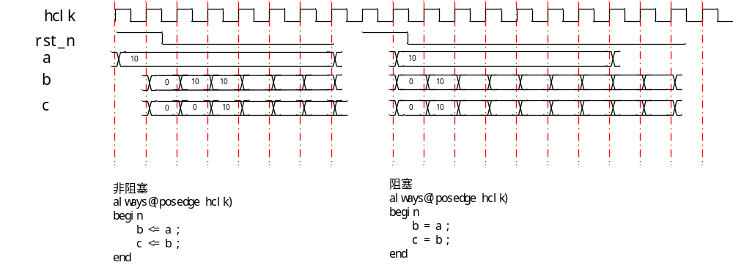

1.7 ==和===
在编写testbench，用于比较两个值是否相同，建议采用===，这是因为假如A的值为4’b0001，而B的值为4’bxxxx，那么A==B判断为真，而A===B判断为假。

1.8 子模块中定义parameter的注意事项
代码中使用parameter定义好的变量不要进行运算。
比如rtl中定义了
VPP5V_OFF_CNT = 4’d7
在代码中有VPP5V_OFF_CNT + 4’d1话，在leda检查时会报位宽不匹配的警告

1.9 生成仿真波形文件过大问题
最为常用的在仿真tb文件中加入语句
initial begin
$fsdbDumpfile(“wave.fsdb”);
$fsdbDumpvars(0,sim_top);
end
这种方式将所有仿真时间对应的波形放在同一个文件中，有时仿真波形文件过大导致verdi加载失败，退出了。
可以将$fsdbDumpfile(“wave.fsdb”)替换为：
$fsdbAutoSwitchDumpfile(100,"waves.fsdb",50,"fsdb.log") 。
将波形文件分段输出，调试时只要载入指定时间段的波形文件。
函数意思将fsdb文件分成每个大小为100MB的文件，最多输出50个文件。
每个文件的仿真时间范围记录在fsdb.log文件中。方便调试。

2.0 后仿真信号飘红的常见原因
1、仿真pattern自身原因，比如程序使用了未初始化（写）的存储区，读出红X的数据并使用，导致红X传播；
2、仿真环境或者平台原因，模型或者整chip顶层PIN脚的信号没有驱动，是高阻Z态，进入数字逻辑内部变成红X传播；
3、DFF、gating cell等由于setup/hold不满足，或者rst信号的recovery/removal不满足，或者异步逻辑同步的第一拍DFF，产生红X引起传播；
4、信号的电平宽度比这个cell的门延时还短的时候，信号经过这个cell后的输出是红X
通过网表波形，追溯到产生红X的最源头那个cell后，即可分析出是哪个原因，并有相应解决办法

2.1 使用defparam重新定义仿真模型参数
系统人员顶层定义了fsk_mod，该模型里面有参数parameter PERIOD_T0 = 1000，环境搭建好之后，如果在某个仿真pat中想要修改PERIOD_T0的值，
可以在pat文件夹下的my_param.v文件中添加
defparam sim.XX.fsk_mod. PERIOD_T0 = 2000，这样在仿真时PERIOD_T0的值将会变为2000

2.2 整chip仿真要点
1、对照SD最新SPEC
2、本模块时钟使能分频功能
3、本模块的复位源有哪些
4、本模块的出PIN方式（MFP）有哪些
5、本模块与其他模块互连的信号功能

参 考 文 献

附 录

